一、关于CADAL
大学数字图书馆国际合作计划（China Academic Digital Associative Library，CADAL）由国家投资建设，作为教育部“211”重点工程，由浙江大学联合国内外高等院校、科研机构共建共享。CADAL项目全面整合国内高校图书馆、图书情报服务机构、学术研究机构的各类信息资源及其相关服务，并有重点地引进、共享国际相关机构的各类信息资源与服务。
经过长期发展，CADAL形成了丰富且具有特色的数字资源体系，建立了比较完善的层级服务体系。目前，CADAL在线服务古籍、民国书刊、现代图书、外文图书、中文报纸、随书光盘、学位论文、图形图像、音视频、地方志、生活资料、侨批、满铁资料等各类型数字资源270万余册（件），内容涉及理、工、农、医、人文、社科等多个学科。
二、CADAL门户
CADAL门户网址：http://cadal.edu.cn
CADAL资源门户使用，请参见门户FAQ。
CADAL资源门户集中发布270万余册（件）数字资源，并且逐步挖掘开发特色专题资源。
共享单位可免费访问阅读古籍、外文、民国书刊和特藏资源,2021年底也开放了现代图书访问权限。
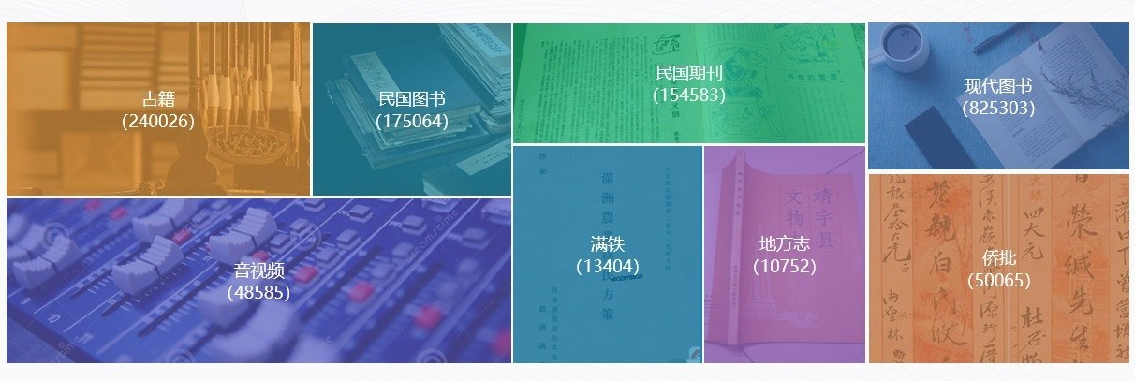
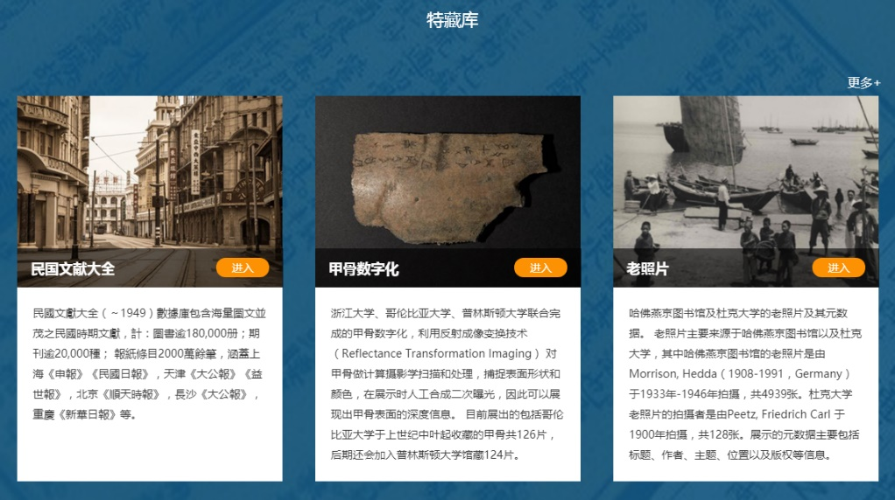
1、注册登录
校园网内可免费在线阅读，首次使用CADAL资源请先点击门户右上角“登录/注册”进行快速注册。新用户注册后，系统将发送一封验证邮件到您注册时所填邮箱，请注意查收邮件激活账号。
CADAL提供微信扫码、用户名密码和手机验证码三种登录方式，您可任选一种登录方式。
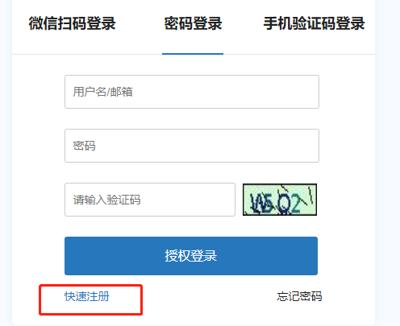
登录后可进行个性化阅读，享受个性化服务。首次登录，系统将提示机构认证，点击链接可跳转至【个人设置】页面【IP绑定机构】，按引导提示操作即可。绑定机构IP后，校内校外皆可访问CADAL资源。
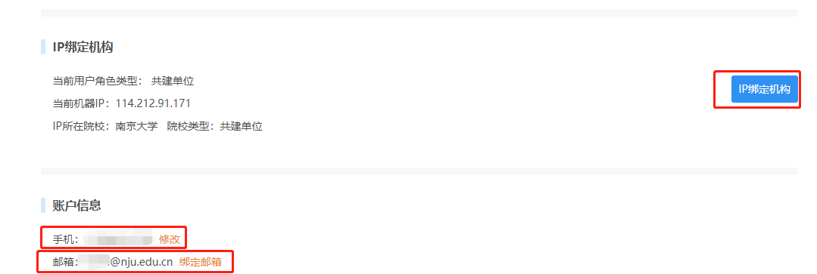
2、个性化服务
资源详情页面，提供了很多个性化服务，比如添加标签、发表评论、分享资源、收藏资源、完善数据、相关资源推荐等。
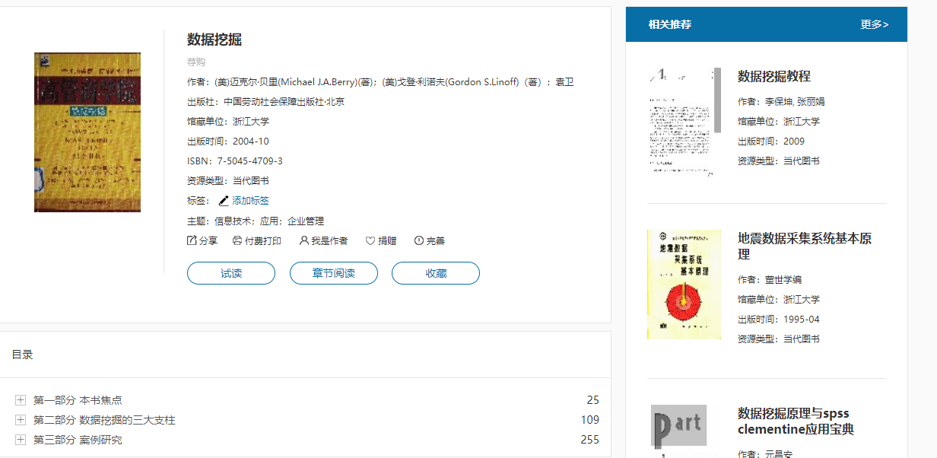
3、数字借阅
CADAL资源采取数字借阅模式，每本书借期7天，阅读过程中遇到如图提示，点解借阅可继续阅读。
阅读的同时，还可以查看目录，添加书签、新增/查看标注，切换翻页模式。如果您在阅读的过程中发现问题，可以点击“错误提交”与管理员联系。
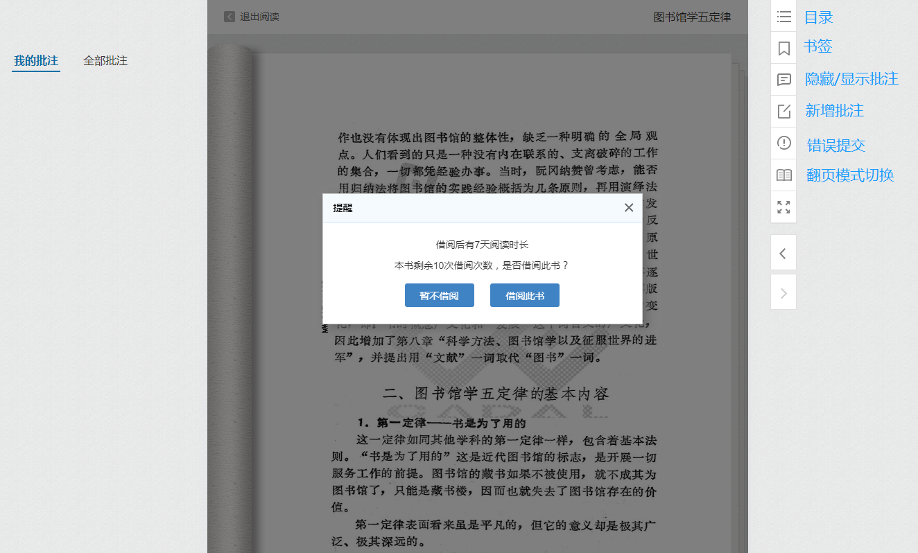
三、图书馆OPAC页面整合CADAL数字资源
注：如果贵馆已对接CADAL API系统，可加上这部分。
根据图书馆系统不同，点击OPAC检索结果，或图书详情页面中的CADAL电子书，可直接使用机构用户阅读CADAL电子书，如图所示。如果需要记录您的阅读行为，也可切换到个人账号。
